Урок по физике в 11-м классе
по теме "Дисперсия света"

Тип урока: урок изучения и первичного закрепления новых знаний.
Методы обучения: круглый стол, беседа, рассказ, объяснение, эксперимент, использование рисунка, связь с жизнью.
Требования к базовому уровню подготовки: уметь описывать и объяснять явление дисперсии.
Оборудование и материалы: компьютер, мультимедийный проектор, светофильтры, экспериментальная установка.
Задачи урока:
Образовательные:
ввести понятия спектр, дисперсия света;
ознакомить учащихся с историей открытия данного явления.
наглядно продемонстрировать процесс разложение узкого светового луча на составляющие различных цветовых оттенков.
выявить различия этих элементов луча света.
продолжить формирование научного мировоззрения учащихся.
Развивающие:
развитие внимания, образного и логического мышления, памяти при изучении данной темы.
стимулирование познавательной мотивации учащихся.
развитие критического мышления.
Воспитательные:
воспитание интереса к предмету;
воспитание чувства прекрасного, красоты окружающего мира.

Цель урока:
- дать понятие о дисперсии света и объяснить ее с точки зрения электромагнитной теории, объяснить происхождение цветов окружающих нас тел.

№  п/п | Этапы урока | Деятельность учителя | Деятельность обучающихся
1. | Организационный. | Сегодня мы проведем урок за круглым столом, где продолжим разговор о световых явлениях и законах распространения света. Давайте вспомним, что же мы уже изучили о световых явлениях.  - Как свет распространяется в однородной прозрачной среде?  - Всегда ли свет распространяется прямолинейно? В каких случаях нет?  - Закон преломления света.  - Нарисовать ход лучей в призме. | Отвечают на вопросы, изображают в тетрадях ход луча в призме.
2. | Целеполагание | Свет имеет еще много тайн. Одна из них – явление дисперсии.  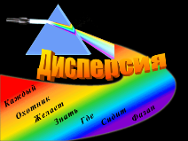  Тема нашего урока “Дисперсия”.  Цель урока: дать понятие о дисперсии света и объяснить ее с точки зрения электромагнитной теории, объяснить происхождение цветов окружающих нас тел. | Записывают в тетрадь тему урока
3. | Объяснение нового материала. | Слово “дисперсия” происходит от латинского слова dispersio, что в буквальном переводе означает “рассеяние, развеивание”.  Даваайте разберемся подробнее. Итак, с чего же все началось…  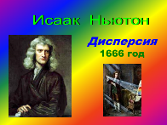  В 1666 году англ. физик Исаак Ньютон обратил внимание на радужную окраску изображений звезд в телескопе. Он заинтересовался этим явлением и поставил опыт. Ньютон направил световой пучок малого поперечного сечения на призму. Пучок солнечного света проходил в затемненную комнату через маленькое отверстие в ставне. Падая на стеклянную призму, он преломлялся и давал на противоположной стене удлиненное изображение чередованием цветов. Эту цветную полоску Ньютон назвал спектром (от лат. слова spectrum - “вuдение”). Замечательно, что этот опыт пережил столетия, и его методика без существенных изменений используется до сих пор.  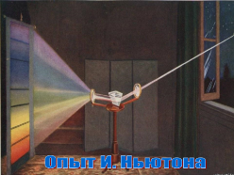  Проделав опыт, Ньютон сделал вывод, что белый свет состоит из семи цветов. Их совместное действие дает нам ощущение белого света, а после прохождения через призму эти цвета разделяются. Ньютон доказал это, направив эту радужную полосу на вторую призму и получив опять белый свет.  Давайте воспроизведем опыт Ньютона.  Фронтальный эксперимент  Раскладывать свет на цвета люди научились давно, они использовали для этого стеклянные призмы. Аристотель объяснял появление цветов тем, что, проходя через призму, свет смешивается с тьмой и окрашивается в разные цвета. Немного темноты, добавленной к свету, дает красный свет. Большое ее количество - фиолетовый. Эта теория господствовала в науке долгое время. Но, продолжая проводить свои опыты, Исаак Ньютон изумительно просто опроверг теорию Аристотеля. Он направил на призму красный свет и тот, пройдя через призму, не изменяет окраску, и новых цветов не появилось.  (Демонстрация: направляем на призму свет, пропущенный через красный светофильтр и синий светофильтр).  Значит, призма не раскрашивает белый свет, а разделяет его на содержащиеся в нем простые составные цветовые части.  Разложение белого света есть следствие дисперсии.  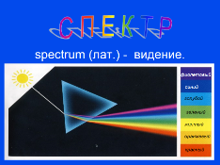  А что вам напоминает эта цветная полоска – спектр?  Правильно, радугу.  А сколько цветов вы видите? Каких?  То, что в радуге семь цветов – это всеобщее заблуждение, всеми повторяемое и обычно не проверяемое. Посмотрите внимательнее на радугу и рассмотрите ее не предвзято. Сколько вы видите цветов? (5: красный, желтый, зеленый, голубой и фиолетовый)  Они не имеют резких границ, а переходят один в другой постепенно, так что, кроме перечисленных основных цветов, различаются промежуточные оттенки: красно – желтый (оранжевый), желтозеленый, зеленоголубой, фиолетовоголубой (синий). Значит, в солнечном спектре либо 5 цветов, либо 9 (если считать промежуточные).  Откуда же взялось число 7?  Ньютон первоначально тоже различал только пять цветов. Стремясь создать соответствие между числом цветов спектра и числом основных тонов музыкальной гаммы, Ньютон добавил к 5 перечисленным цветам спектра еще два. (7 чудес света, 7 дней недели, на 7 небе)  Что же касается радуги, то здесь не удается заметить даже и 5 оттенков. Обычно мы видим 3 цвета (красный, зеленый, фиолетовый), иногда различается желтый.  Но так как Исаак Ньютон решил, что в спектре 7 цветов, то мы вынуждены тоже так считать.  Последовательность цветов в спектре легко запоминается :  Каждый цвет спектра является монохроматическим. Монохроматический свет – одноцветный свет.  В: Что такое свет с точки зрения физики?  Чем отличаются волны друг от друга?  Свет разных цветов – это электромагнитные волны различной длины и частоты.  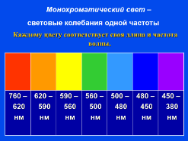  Монохроматический свет – одноцветный свет, каждой цветности соответствует своя длина и частота волны (в вакууме).  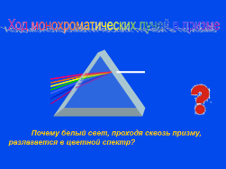  Вернемся к опытам Исаака Ньютона. Почему в призме волны делятся? Какое явление наблюдается при прохождении света через призму?  Какой цвет в проводимых опытах испытывал наибольшее преломление? Наименьшее преломление?  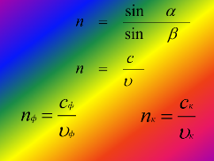  Очевидно, n_{ф} > n_{к}. Абсолютный показатель преломления связан со скоростью распространения света в этой среде формулой n=. Следовательно, n_{ф} =, n_{к} =.  Отсюда, , 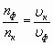. Для одной и той же среды:  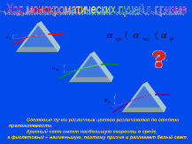  Значит, в одном и том же веществе скорости света для разных частот (или длин волн) различны. Различны будут и показатели преломления. Следовательно, показатель преломления света в среде зависит от его частоты.  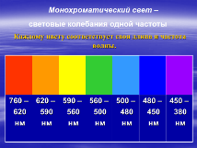  При переходе из одной среды в другую изменяются скорость света и длина волны, частота же, определяющая цвет, остается постоянной. Границы диапазонов белого света и составляющих его цветов принято характеризовать их длинами волн в вакууме. Т. о., белый свет – это совокупность волн длинами от 380 до 760 нм.  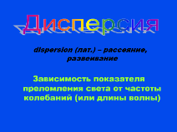  Дисперсией называют зависимость показателя преломления света от частоты колебаний (или дины волны).  Зная, что белый свет имеет сложную структуру, можно объяснить удивительное многообразие красок в природе.  Давайте вспомним из 8 класса, почему мы видим окружающие тела?  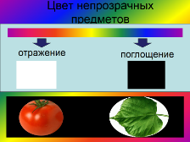  Откуда же берется цвет непрозрачных предметов?  Трава и листья деревьев кажутся нам зелеными потому, что из всех падающих на них солнечных лучей они отражают лишь зеленые, поглощая остальные. Красный томат отражает только красные цвета, остальные же им поглощаются.  Цвета непрозрачных тел определяется цветом тех лучей, которые они отражают.  Лист белой бумаги отражает все падающие на него лучи различных цветов. Лист черной бумаги поглощает все падающие на него лучи различных цветов.  Вне нас нет никаких красок, есть лишь волны разных длин.  Пробовали ли вы когда-нибудь смотреть на мир сквозь цветные стекла?  А сейчас посмотрите друг на друга через светофильтры. Что вы видите?  Как же можно объяснить цвета прозрачных тел?  При пропускании белого света через окрашенное стекло оно пропускает тот цвет, в который окрашено. Это свойство используется в различных светофильтрах.  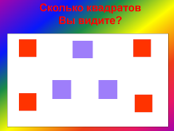  Проделаем следующий опыт. Нам потребуются:  Светофильтры и изображение с цветными фигурками.(Слайд)  Посмотреть на экран монитора через разные (фиолетовый и красный) светофильтры.  Вывод: Красный светофильтр пропускает только красные лучи, а остальные поглощает, поэтому другие картинки выглядят черными. Взглянем на эти картинки сквозь фиолетовое стекло.  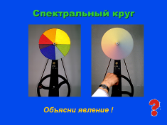  Опыт со спектральным кругом. Объясните, почему при вращении круг становится почти белым?  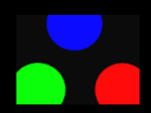  Кстати, человеческий глаз способен различить 250 цветов, которые образуются при смешивании основных цветов.  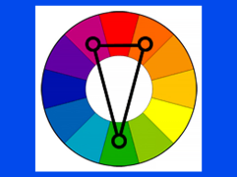  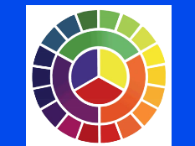  Работа с цветовым кругом, смешивание и сочетание цветов | учащиеся проводят эксперимент на местах по следующему плану: взять в одну руку экран со щелью и расположить его на расстояние вытянутой руки на фоне лампы дневного света, между щелью и глазом поместить призму или плоскопараллельную пластину и посмотреть через косые грани пластины на освещенную щель экрана; если спектр не виден, то надо повернуть голову вместе с пластиной в сторону преломляющего угла.  Отвечают на вопросы  Гипотезы учеников  Каждый Охотник Желает Знать Где Сидит Фазан;  О: это электромагнитная волна  О: длиной и частотой  О: преломление света  О: фиолетовый  О: красный  Делают записи в тетради  Записывают определение в тетрадь  О: Свет, падая на предметы, отражается и попадает в глаз человека  Выполняют эксперимент. Отвечают на вопросы  Два человека смотрят через светофильтры и наблюдают разное количество фигур  Проводят опыт с заранее приготовленным спектральным кругом, раскручивая его как юлу
4. | Закрепление. | Какие же выводы можно сделать из сегодняшнего урока?  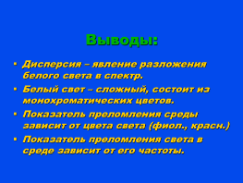  Выводы:Дисперсия – явление разложения белого света в спектр.  Белый свет – сложный, состоит из монохроматических цветов.  Показатель преломления среды зависит от цвета света (фиолетовый, красный)  Показатель преломления света в среде зависит от его частоты.  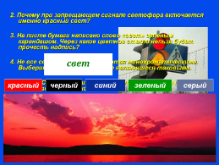  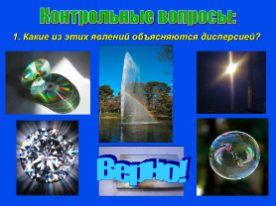  1. Светофор дает три сигнала – красный, желтый, зеленый, а лампа внутри него белая. Объясните с точки зрения оптики, как получаются разноцветные сигналы светофора.  2. На тетради написано красным карандашом “отлично” и зеленым — “хорошо”. Имеются два стекла – зеленое и красное. Через какое стекло надо смотреть, чтобы увидеть слово “отлично”?  3. Почему только достаточно узкий световой пучок дает спектр после прохождения сквозь призму, а у широкого пучка окрашенными оказываются лишь края?  4. На сером фоне сцены находится фигура в красном. Каким светом её надо осветить, чтобы создать видимость исчезновения? | Делают выводы, сравнивают свои ответы с выдержками на слайде  Отвечают на вопросы
5. | Рефлексия. | - Что заинтересовало вас сегодня на занятии более всего?  - Как вы усвоили материал занятий?  - Какие были трудности? Удалось ли их преодолеть?  - Пригодятся ли вам знания, полученные на этом занятии? Где конкретно? | Отвечают на вопросы
6. | Итоговый . | Домашнее задание:  - Параграф 66, прочитать  - Доклад по выбору  - Цветотерапия.  - Дальтонизм.  - Как образуется радуга? | Записывают домашнее задание и рекомендации к его выполнению.

